Бекітемін:
Оқу ісі жөніндегі орынбасары: ____________________

Бөлім: | Статика
Педагогтың аты-жөні:
Күні:
Сынып: 10 | Қатысушылар саны: | Қатыспағандар саны:
Сабақтың тақырыбы: | Механикадағы импульс пен энергияның сақталу заңдары және олардың кеңістік пен уақыттың қасиеттерімен байланысы.
Оқу бағдарламасына сәйкес оқыту мақсаттары: | 10.2.4.1 – сақталу заңдарын сандық және эксперименттік есептерді шығаруда қолдану;
Сабақтың мақсаты: | - импульс пен энергияның сақталу заңдарын тұжырымдайды  - сақталу заңдарының кеңістік пен уақыт қасиеттерімен байланысын түсіндіреді  - серпімді және серпімсіз соқтығысу есептерін сақталу заңдарымен шешеді  - эксперименттік есептерде сақталу заңдарын тексереді
Құндылықтарға баулу: | «Адал азамат» бағдарламасы бойынша: Тәуелсіздік және отаншылдық.  «Отан – оттан да ыстық» (халық мақалы).  Құндылық топтық жұмыстағы жауапкершілік пен өзара құрмет арқылы жүзеге асады.
Сабақтың барысы:
Сабақтың кезеңі/ уақыт | Педагогтің әрекеті | Оқушының әрекеті | Бағалау | Ресурстар
Сабақтың басы  5 минут  Ұйымдастыру, қызығушылықты ояту, мақсат қою | Ұйымдастыру кезеңі. Сәлемдесу, түгендеу, бағалау парағын тарату.  Білімді өзектендіру: «Миға шабуыл». «Массалар центрі. Тепе-теңдік түрлері.» тақырыбы бойынша жылдам сұрақтар қойылады: негізгі ұғымдар, формулалар, өлшем бірліктер.  Проблемалық сұрақ: Неліктен импульс пен энергия әрқашан сақталады? Бұл табиғаттың «кездейсоқ» қасиеті ме, әлде тереңірек себебі бар ма?  Оқушылардың болжамдары тыңдалып, сабақтың тақырыбы мен мақсаты бірге анықталады. | Сұрақтарға жылдам жауап береді, бір-бірін толықтырады.  Болжам айтып, мақсатты анықтауға қатысады. | ҚБ: ауызша кері байланыс, «Бас бармақ». | Слайд  Бағалау парағы
Сабақтың ортасы  8 минут  Үй тапсырмасын тексеру. «Төңкерілген сынып» | Оқушылар үйде тақырып бойынша бейнесабақты (Bilimland) көріп келген. Түсінікті тексеру сұрақтары:  - Серпімсіз соқтығысуда не сақталады? (импульс)  - Энергия сақталуы – уақыттың қай қасиеті? (біртектілігі)  - Серпімді соқтығысуда E_k? (сақталады)  Жауаптары бойынша сынып «түсінді» / «қайталау керек» топтарына бөлінеді. | Сұрақтарға жауап береді, түсініксіз тұстарды атайды. | ҚБ: «Бағдаршам» карточкалары. | Bilimland (QR)
Сабақтың ортасы  9 минут  Терең түсіндіру. Күрделі тұстар | Мұғалім «қайталау керек» тобымен күрделі тұстарды талдайды, «түсінді» тобы үлгі есепті өз бетінше шығарады:  - Σp⃗ = const (тұйық жүйе) – кеңістіктің біртектілігінің салдары.  - E = const (консервативті жүйе) – уақыттың біртектілігінің салдары (Нётер теоремасы).  - L = const – кеңістіктің изотроптылығы.  - Серпімді соқтығысу: p және E_k сақталады; серпімсіз: тек p.  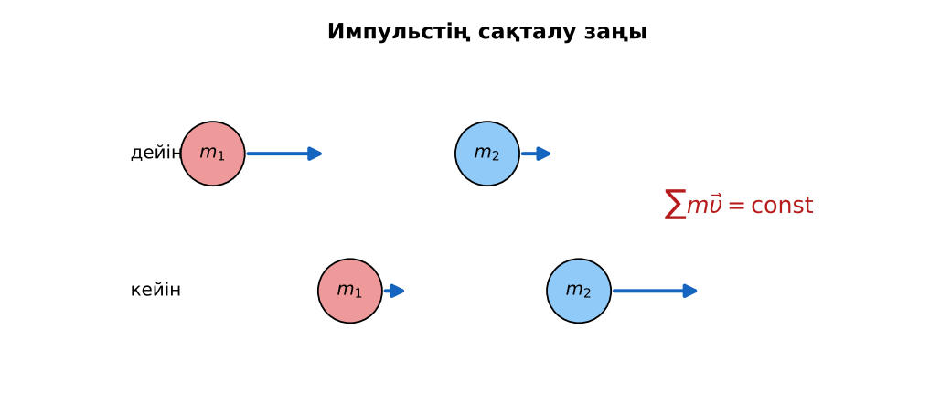  1-сурет. Соқтығысулардағы сақталу заңдары  Үлгі есеп / мысал. Серпімсіз соқтығыс  1) m₁ = 1 кг, 4 м/с; m₂ = 3 кг, тыныштықта, жабысады.  2) υ = 1 м/с; жылуға: 8 − 2 = 6 Дж.  Жауабы: 1 м/с; 6 Дж. | Топтарға бөлініп, деңгейіне сай жұмыс істейді. | Дескриптор:  - импульс пен энергияның сақталу заңдарын тұжырымдайды;  - топта/жұпта белсенді жұмыс істейді.  2 балл | Физика 10-сынып оқулығы  Слайд
Сабақтың ортасы  5 минут  Бекіту. «Жүргізуші – штурман» (жұптық жұмыс) | «Жүргізуші – штурман» (жұптық жұмыс). Жұптың бірі есепті шығарады («жүргізуші»), екіншісі әр қадамын тексеріп, түзетеді («штурман»); келесі есепте рөлдер ауысады.  Үлгі: тең массалы шарлардың орталық серпімді соқтығысуында жылдамдықтар алмасады. | Тапсырманы орындайды. | Дескриптор: шешімді дұрыс рәсімдейді.  1 балл | Карточка
Сабақтың ортасы  2 минут  Сергіту сәті | Көзге арналған жаттығу. Көзбен «8» санын салу, алысқа және жақынға кезек қарау. | Қимылмен орындайды. | Бағаланбайды: белсенділік пен көңіл-күй бақыланады | Тақтадағы нұсқаулық  Музыка (қалауынша)
Сабақтың ортасы  11 минут  Деңгейлік тапсырмалар (жеке жұмыс) | Оқушы деңгейін өзі таңдайды; А деңгейін орындаған оқушы В деңгейіне өтеді (тапсырмалар Қосымша 1-де).  А деңгейі (білу, қолдану):  2 кг шар 3 м/с жылдамдықпен тыныштықтағы 1 кг шарға серпімсіз соғылды. Ортақ жылдамдық пен жоғалған энергия?  В деңгейі (талдау):  Осы шарлар серпімді соқтығысса, соқтығысудан кейінгі жылдамдықтарын тап.  С деңгейі (жинақтау, бағалау):  Баллистикалық маятникпен оқ жылдамдығын анықтау тәжірибесінің теориясын құр және қателік көздерін бағала.  ЕББҚ оқушыларына: жұп-тьютор (күшті оқушымен бірге жұмыс); тапсырманы бөліктерге бөліп беру және қосымша 3–5 минут. | Деңгейін таңдап, жеке орындайды.  Жауап кілтімен өзін-өзі тексереді. | Дескриптор:  А: сақталу заңдарының кеңістік пен уақыт қасиеттерімен байланысын түсіндіреді – 2 балл  В: серпімді және серпімсіз соқтығысу есептерін сақталу заңдарымен шешеді – 3 балл  С: эксперименттік есептерде сақталу заңдарын тексереді – 4 балл | Деңгейлік карточкалар  Жауап кілті
Сабақтың соңы  5 минут  Бекіту, рефлексия, үй тапсырмасы | Бекіту: Mentimeter викторинасы (мұғалім алдын ала дайындайды). Сұрақтар:  - Серпімсіз соқтығысуда не сақталады? (импульс)  - Энергия сақталуы – уақыттың қай қасиеті? (біртектілігі)  - Серпімді соқтығысуда E_k? (сақталады)  Mentimeter: https://www.mentimeter.com/  Рефлексия «3 – 2 – 1»: 3 жаңа ұғым, 2 қызықты дерек, 1 сұрақ.  Үй тапсырмасы (таңдау бойынша):  - А: §13; 3 есеп.  - В: Ньютон бесігі (маятниктер) тәжірибесін түсіндіру.  - С: Эмми Нётер және симметрия туралы хабарлама. | Викторинаға жауап береді.  Балын қосып, өзін-өзі бағалайды.  Рефлексия жасайды. | Дескриптор: викторина сұрақтарының 80%-ына дұрыс жауап береді – 1 балл  Шкала: 90–100% «өте жақсы», 70–89% «жақсы», 50–69% «қанағаттанарлық» | Mentimeter (QR)  Kundelik.kz
Мұғалімге ескерту: оқушылар жиі жіберетін қателер
- Серпімсіз соқтығыста импульс сақталмайды. → Сақталады, механикалық энергия сақталмайды.
Өмірмен байланыс
Нётер теоремасы: энергия сақталуы – уақыттың біртектілігінен, импульс – кеңістіктің біртектілігінен.
Тапсырмалардың жауап кілті
Тапсырма | Жауабы
А | υ = 2 м/с; ΔE = 9 − 6 = 3 Дж.
В | υ₁′ = (m₁ − m₂)υ/(m₁ + m₂) = 1 м/с; υ₂′ = 2m₁υ/(m₁ + m₂) = 4 м/с.
С | mυ₀ = (m + M)υ; υ = √(2gh); υ₀ = (m + M)√(2gh)/m; h-ты өлшеу, ауа кедергісі.
Қосымша 1 | p және Eк.
Қосымша 2 | 20 м/с.
Үлгі есеп | 1 м/с; 6 Дж.

Қосымша 1. Оқушыға арналған тапсырмалар парағы (басып шығаруға)
Аты-жөні: …………………………………… Сынып: ………… Күні: ……………

А деңгейі
2 кг шар 3 м/с жылдамдықпен тыныштықтағы 1 кг шарға серпімсіз соғылды. Ортақ жылдамдық пен жоғалған энергия?
____________________________________________________________________________________________
____________________________________________________________________________________________

В деңгейі
Осы шарлар серпімді соқтығысса, соқтығысудан кейінгі жылдамдықтарын тап.
____________________________________________________________________________________________
____________________________________________________________________________________________
____________________________________________________________________________________________

С деңгейі
Баллистикалық маятникпен оқ жылдамдығын анықтау тәжірибесінің теориясын құр және қателік көздерін бағала.
____________________________________________________________________________________________
____________________________________________________________________________________________
____________________________________________________________________________________________

Қосымша тапсырмалар
1) Серпімді соқтығыста не сақталады?
____________________________________________________________________________________________
2) Ядро 10 м/с, екіге бөлінді: бірі 0-ге. Екіншісі (тең массалар)?
____________________________________________________________________________________________
Қосымша 3. Тірек-конспект (бос орындарды сабақ барысында толтыр)
Тақырып: Механикадағы импульс пен энергияның сақталу заңдары және олардың кеңістік пен уақыттың қасиеттерімен байланысы.

• Σp⃗ = const (тұйық жүйе) – кеңістіктің біртектілігінің салдары.
• E = const (консервативті жүйе) – уақыттың біртектілігінің салдары (Нётер теоремасы).
• L = const – кеңістіктің изотроптылығы.
• Серпімді соқтығысу: p және E_k сақталады; серпімсіз: тек p.

Есімде қалған формула / ереже: ____________________________________________________________
____________________________________________________________________________________________
Қосымша 2. Бағалау парағы (әр оқушыға)
Кезең | Дескриптор | Балл | Менің балым
Терең түсіндіру. Күрделі тұстар | Дескриптор: - импульс пен энергияның сақталу заңдарын тұжырымдайды; - топта/жұпта белсенді жұмыс істейді. | 2
Бекіту. «Жүргізуші – штурман» (жұптық жұмыс) | Дескриптор: шешімді дұрыс рәсімдейді. | 1
Деңгейлік тапсырмалар (жеке жұмыс) | Дескриптор: А: сақталу заңдарының кеңістік пен уақыт қасиеттерімен байланысын түсіндіреді – 2 балл В: серпімді және серпімсіз соқтығысу есептерін сақталу заңдар | 9
Бекіту, рефлексия, үй тапсырмасы | Дескриптор: викторина сұрақтарының 80%-ына дұрыс жауап береді – 1 балл Шкала: 90–100% «өте жақсы», 70–89% «жақсы», 50–69% «қанағаттанарлық» | 1
Барлығы | 11–13 «өте жақсы», 8–10 «жақсы», 6–7 «қанағаттанарлық» | 13

Қосымша 4. Көрнекілік (интерактивті тақтаға немесе басып шығаруға)
1-сурет. Соқтығысулардағы сақталу заңдары

Суретпен жұмыс (сұрақтар): 1) Суретте қандай құбылыс/құрылғы бейнеленген? 2) Қандай физикалық шамалар көрсетілген және олар қалай байланысқан? 3) Суретке сүйеніп, өмірден бір мысал келтір.
Сандық ресурстар (QR-кодтар)
PhET – симуляция  https://phet.colorado.edu/en/simulations/collision-lab   | Mentimeter – викторина  https://www.mentimeter.com/   | Bilimland – видеосабақ  https://bilimland.kz/   | OPIQ – цифрлық оқулық  https://www.opiq.kz/  

